Nasjonale Prøver 2017 – Kvaleberg skole

Formålet med nasjonale prøver er å gi skolene kunnskap om elevenes grunnleggende ferdigheter i lesing, regning og engelsk. Informasjonen fra prøvene skal danne grunnlag for underveisvurdering og kvalitetsutvikling på alle nivåer i skolesystemet.
Nasjonale prøver gjennomføres hver høst. Prøvene som tas på 5.trinn viser hvordan elevene behersker kompetansemålene etter 4.trinn. Prøvene som tas på 8.trinn viser hvordan elevene behersker kompetansemålene etter 7.trinn. Skolen bruker resultatene i vårt kollektive utviklingsarbeid og i forbindelse med den enkelte elevens læring.
Oversikten under viser snittresultat for elevene på 5. og 8. trinn, sammenlignet med snittresultat i Stavanger kommune, Rogaland fylke og nasjonalt, inkludert fordeling på mestringsnivå en, to og tre, der tre er beste nivå.
Skolen bruker resultatene i vårt kollektive utviklingsarbeid og i forbindelse med den enkelte elevens læring

Her er resultatene fra nasjonale prøver på 5.trinn 2017-2018:
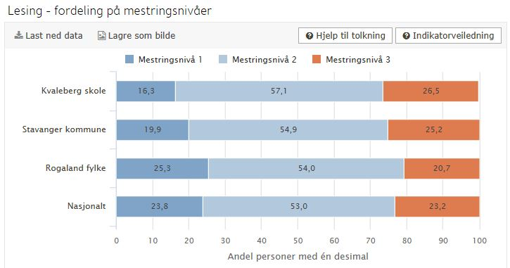
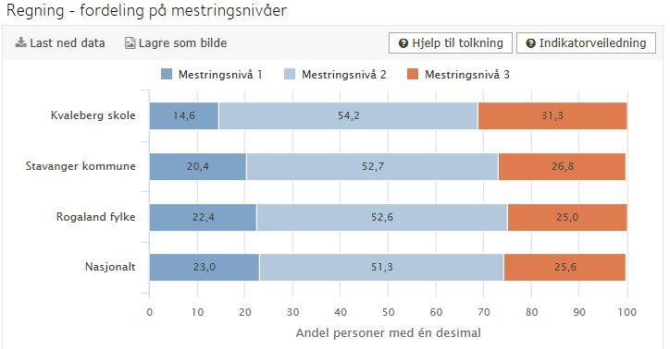
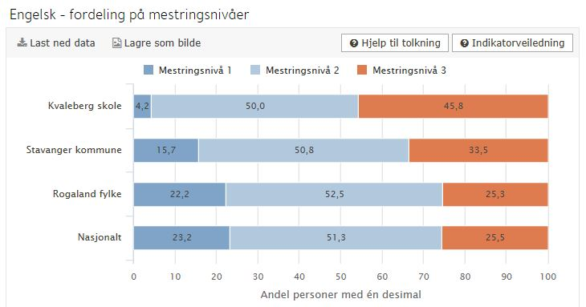

Her er resultatene fra nasjonale prøver på 8.trinn 2017-2018:
Oversikten under viser resultatene fra de elevene som gikk ut fra Kvaleberg skole våren 2017, og som nå går på 8. trinn på ungdomsskolen.
Oversikten viser snittresultat, sammenlignet med snittresultat i Stavanger kommune, Rogaland fylke og nasjonalt, inkludert fordeling på mestringsnivå en, to, tre, fire og fem, der fem beste nivå.
Lesing
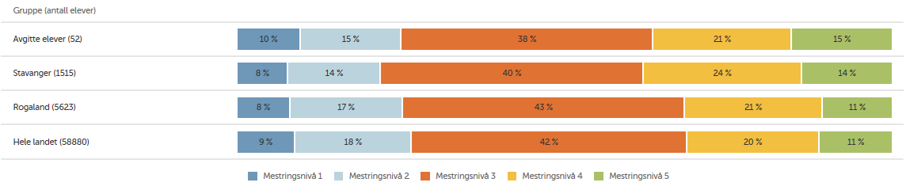

Regning
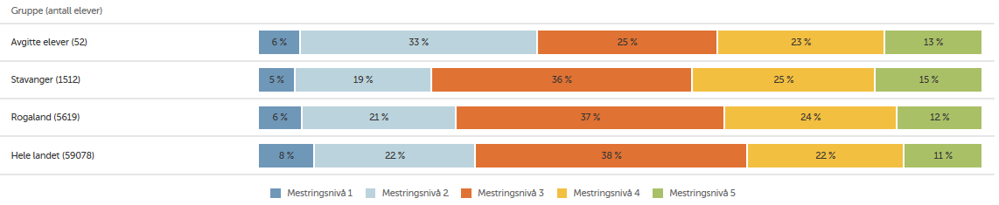
Engelsk
